xxx系统架构设计说明书

2013-12-12 v0.1

修订历史记录

日期 | 版本 | 说明 | 作者
<日/月/年> | <x.x> | <详细信息> | <姓名>
2014/3/11 | 2．0 |  | 邱新海

目录
1. 简介 4
1.1 目的 4
1.2 范围 4
1.3 定义、首字母缩写词和缩略语 4
1.4 参考资料 4
1.5 概述 4
2. 整体说明 4
2.1 简介 4
2.2 构架表示方式 4
2.3 构架目标和约束 4
3. 用例说明 5
3.1 核心用例 5
3.2 用例实现 5
4. 逻辑视图 5
4.1 逻辑视图 5
4.2 分层 5
4.2.1 应用层 5
4.2.2 业务层 6
4.2.3 中间层 6
4.2.4 系统层 6
4.3 架构模式 6
4.4 设计机制 6
4.5 公用元素及服务 6
5. 进程视图 6
6. 部署视图 6
7. 数据视图 7
8. 大小和性能 7
9. 质量 7
10. 其它说明 7

软件架构设计文档

简介
系统构架文档的简介应提供整个系统构架文档的概述。它应包括此系统构架文档的目的、范围、定义、首字母缩写词、缩略语、参考资料和概述

目的
本文档将从构架方面对系统进行综合概述，其中会使用多种不同的构架视图来描述系统的各个方面。它用于记录并表述已对系统的构架方面做出的重要决策,以便于开发人员高效的开发和快速修改和管理。

范围
本文档用于oto项目组目前正在开发的android app电器管家2.0和已经发布的1.0的开发或修改

定义、首字母缩写词和缩略语
参考系統需求文档电器管家APP2.020140214

参考资料
- 系統需求文档电器管家APP2.020140214
- 品牌品类及映射建议App数据结构及数据样例

整体说明

简介
在此简单介绍系统架构的整体情况，包括用例视图、逻辑视图、进程视图、实施视图的简单介绍。另外，简要介绍各种视图的作用和针对的用户

构架表示方式
本文档将通过以下一系列视图来表示4In1系统的软件架构：用例视图、逻辑视图、部署视图。本文档不包括进程视图和实施视图。这些视图都是通过PowerDesigner工具建立的UML模型。

构架目标和约束
系统架构在设计过程中有以下设计约束：
- 安全性：通讯协议采用加密的方式、存放app端数据要进行混淆器加密、电话号码和logo不能通过反编译批量拿走。
- 响应速度：
分类 | 细项 | 要求
安装 | 安装耗时 | 10秒
卸载 | 卸载耗时 | 5秒
系统消耗 | CPU | 9%
系统消耗 | RAM | 10M
启动 | Loading | 5秒 EDGE网络环境
流量 | 流量消耗
电量 | 消耗电量
兼容 | Android
兼容 | Android | 95%手机支持安装
索引 | 品牌 | 5秒 EDGE网络环境下
索引 | 品类 | 5秒 EDGE网络环境下
嵌入html | 时间 | 3秒 EDGE网络环境下
- 分辨率适配原则

 |  | 分辨率 |  | 长宽比 | 市场占有率 | 是否适配
andriod | 1 | 800 | 480 | 60.0% | 32 | Y
andriod | 2 | 480 | 320 | 66.7% | 15 | Y
andriod | 3 | 1280 | 720 | 56.3% | 14 | Y
andriod | 4 | 854 | 480 | 56.2% | 12 | Y
andriod | 5 | 960 | 540 | 56.3% | 8 | Y
andriod | 6 | 1920 | 1080 | 56.3% | 4 | Y
andriod | 7 | 1280 | 800 | 62.5% | 2 | Y
andriod | 8 | 320 | 240 | 75.0% | 1
andriod | 9 | 1184 | 720 | 60.8% | 1
andriod | 10 | 其他 |  |  | 10

用例说明
本章选择了app2.0的部分功能用例,其他部分请参考系統需求文档电器管家APP2.020140214
原型
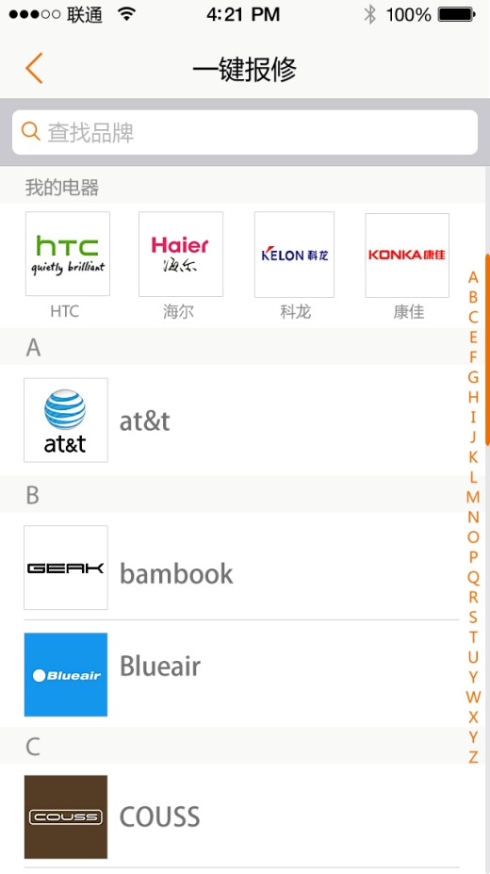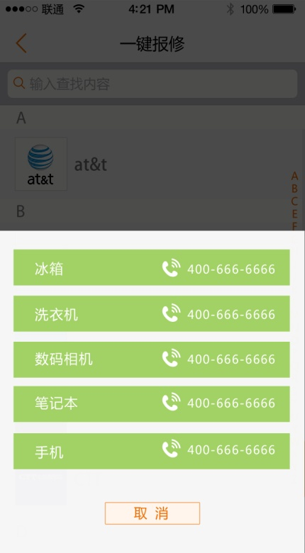
功能说明
通过输入模糊查找和右边的首字母查找、查询出自己想要查找品牌、然后拨打电话进行报修。

核心用例
原型
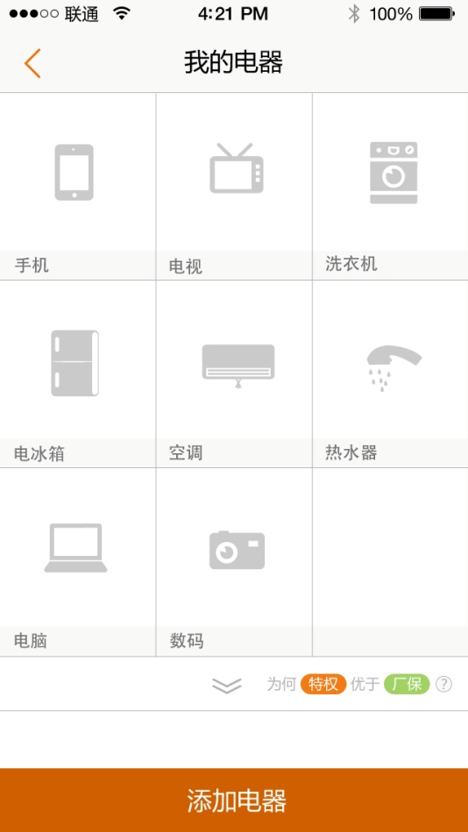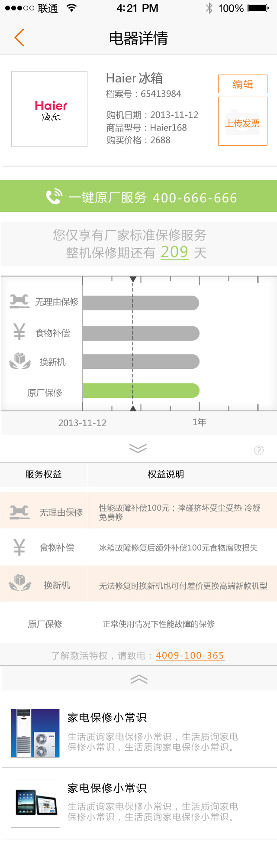
功能描述
此功能主要主要描述了app2.0的建党功能以及档案详情页面的呈现

用例实现
本节通过几个精选的用例（场景）实现来阐述系统的实际工作方式，并解释不同的设计模型元素如何促成其功能的实现

逻辑视图

逻辑视图

分层

试图
UI层
controller层

Ui Views

Controller
View

DATA层

Data Provider

Memory Cache

Local Data
NetWork DownLoad

Util/Config

DB
File

Ui层
- 数据展示于管理
- 用户交互
- 绘制
- Adapter

业务层
- 持久化数据（内存中，相当于全局数据）
- 数据加工（数据层的数据有时候需要进行交工成UI层需要的数据）
- 数据变化的通知机制

数据层
- 数据访问（DB，文件，网络等）
- 缓存（图片，文件等）

系统层

架构模式
本系统主要采用的还是mvc的设计模式
1) 视图（View） 视图层能够实现数据有目的的显示（理论上，这不是必需的）。在视图中一般没有程序上的逻辑。为了实现视图上的刷新功能，视图需要访问它监视的数据模型（Model），因此应该事先在被它监视的数据那里注册。
2) 控制器（Controller） 控制器起到不同层面间的组织作用，用于控制应用程序的流程。它处理事件并作出响应。“事件”包括用户的行为和数据模型上的改变。
3) 模型层（Model）：“数据模型”（Model）用于封装与应用程序的业务逻辑相关的数据以及对数据的处理方法。“模型”有对数据直接访问的权力，例如对数据库的访问。“模型”不依赖“视图”和“控制器”，也就是说，模型不关心它会被如何显示或是如何被操作。但是模型中数据的变化一般会通过一种刷新机制被公布。为了实现这种机制，那些用于监视此模型的视图必须事先在此模型上注册，从而，视图可以了解在数据模型上发生的改变。

公用元素及服务
暂无

进程视图
暂无

部署视图
暂无

数据视图
见app2.0数据结构

根据项目的实际情况，此节可以省略不写

大小和性能
参考系統需求文档电器管家APP2.020140214

质量
参考系統需求文档电器管家APP2.020140214

其它说明
暂无

